# [Como Identificar um Pedófilo](http://pt.wikihow.com/Identificar-um-Ped%C3%B3filo)

**2 Métodos:**[**Conhecendo o perfil de um pedófilo**](http://pt.wikihow.com/Identificar-um-Ped%C3%B3filo#Parte_Um:_Conhecendo_o_perfil_de_um_ped.C3.B3filo_sub)[**Protegendo seu filho dos predadores**](http://pt.wikihow.com/Identificar-um-Ped%C3%B3filo#Parte_Dois:_Protegendo_seu_filho_dos_predadores_sub)

Todos os pais querem proteger seus filhos contra predadores, mas como manter seus filhos seguros quando você não sabe identificar o perigo? Qualquer pessoa pode ser um pedófilo, portanto pode ser difícil identificar um, principalmente porque a maioria dos pedófilos inicialmente conquista a confiança das crianças que sofrem o abuso. Continue lendo para saber a quais comportamentos e características você deve prestar atenção, quais situações deve evitar e como impedir que seus filhos sejam alvos.

Anúncio

### Parte 1 de 2: Conhecendo o perfil de um pedófilo

1. [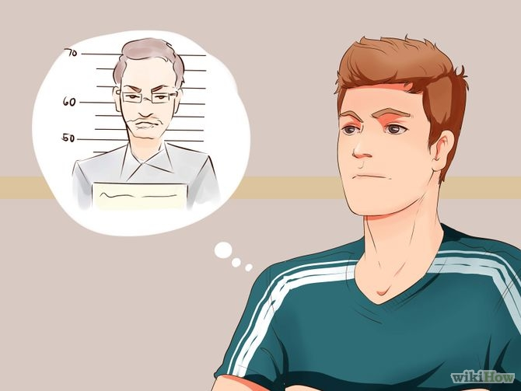](http://pt.wikihow.com/Identificar-um-Ped%C3%B3filo#/Imagem:Identify-a-Pedophile-Step-1-Version-2.jpg)

**1**

**Entenda que qualquer adulto pode ser um pedófilo.** Não há nenhuma característica física, profissão ou tipo de personalidade comum a todos os pedófilos. Eles podem ser de qualquer gênero ou raça e a religião, profissão ou hobbies dessas pessoas podem ser os mais diversos possíveis. Um pedófilo pode ser charmoso, carinhoso e parecer uma pessoa boa enquanto tem pensamentos predatórios. Isso significa que você nunca deve descartar a ideia de que alguém pode ser um pedófilo.[[1]](http://pt.wikihow.com/Identificar-um-Ped%C3%B3filo" \l "_note-1)<

Anúncio

1. [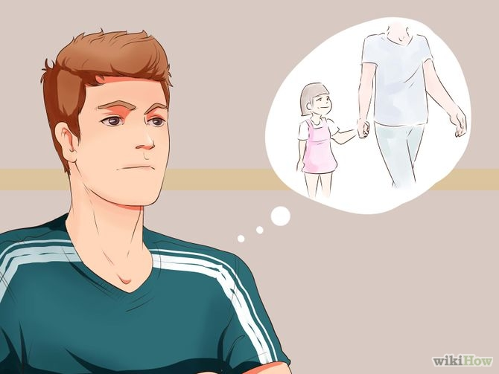](http://pt.wikihow.com/Identificar-um-Ped%C3%B3filo#/Imagem:Identify-a-Pedophile-Step-2-Version-2.jpg)

**2**

**Saiba que muitos pedófilos são conhecidos pelas crianças que abusam.** 30% das crianças que sofreram abuso sexual foram abusadas por um membro da família; 60% por um adulto que conheciam e que não era um membro da família. Os dados indicam que somente 10% das crianças abusadas foram abordadas por um completo estranho.[[2]](http://pt.wikihow.com/Identificar-um-Ped%C3%B3filo" \l "_note-2)

* + Na maioria dos casos, o pedófilo é alguém conhecido da criança por meio da escola ou de outra atividade, como um vizinho, professor, membro da igreja, instrutor de música ou uma babá.[[3]](http://pt.wikihow.com/Identificar-um-Ped%C3%B3filo" \l "_note-3)
  + Também podem ser predadores sexuais membros da família, tais como pais, mães, padrastos, madrastas, avôs e avós, etc.

1. [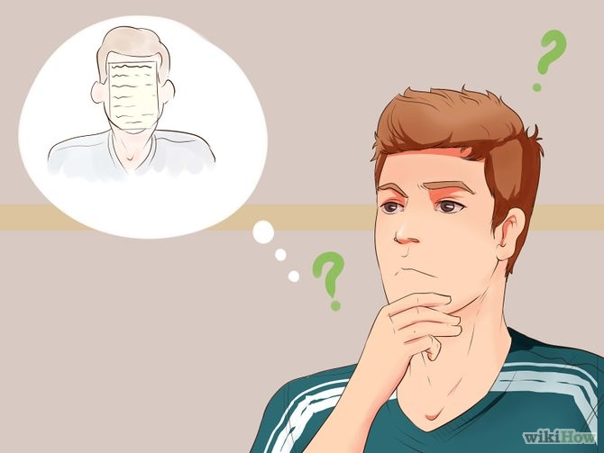](http://pt.wikihow.com/Identificar-um-Ped%C3%B3filo#/Imagem:Identify-a-Pedophile-Step-3-Version-2.jpg)

**3**

**Conheça as características comuns de um pedófilo.** Embora qualquer pessoa possa ser um, a maioria é composta por homens, sejam suas vítimas meninos ou meninas.[[4]](http://pt.wikihow.com/Identificar-um-Ped%C3%B3filo" \l "_note-4) Muitos pedófilos têm algum histórico de abuso no passado, seja físico ou sexual.

* + Alguns também têm problemas mentais, como um distúrbio de humor ou personalidade.[[5]](http://pt.wikihow.com/Identificar-um-Ped%C3%B3filo" \l "_note-5)
  + Os homens heterossexuais ou homossexuais podem ser pedófilos. A ideia de que os homossexuais têm mais tendência à pedofilia é um mito.[[6]](http://pt.wikihow.com/Identificar-um-Ped%C3%B3filo" \l "_note-6)
  + As mulheres pedófilas têm uma tendência maior de abusarem meninos do que meninas.

1. [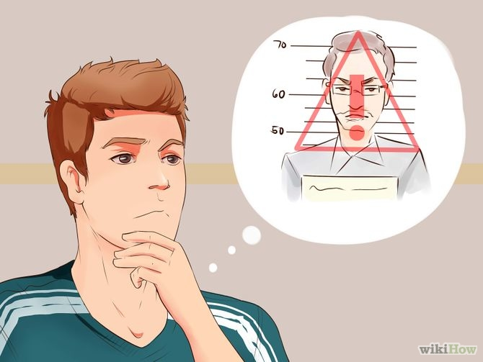](http://pt.wikihow.com/Identificar-um-Ped%C3%B3filo#/Imagem:Identify-a-Pedophile-Step-4-Version-2.jpg)

**4**

**Fique ciente dos comportamentos comuns demonstrados pelos pedófilos.**Normalmente, eles não demonstram tanto interesse por adultos quanto pelas crianças. Eles costumam ter muitos empregos que permitem o contato com crianças de determinada faixa etária ou planejam outras formas para que possam passar algum tempo com elas, atuando como professores ou babás.[[7]](http://pt.wikihow.com/Identificar-um-Ped%C3%B3filo" \l "_note-7)

* + Os pedófilos tendem a falar sobre crianças como se estivessem falando sobre adultos. Eles podem fazer referência a uma criança como fariam a um amigo adulto ou companheiro.[[8]](http://pt.wikihow.com/Identificar-um-Ped%C3%B3filo" \l "_note-8)
  + Os pedófilos normalmente dizem que amam todas as crianças e sentem-se como se ainda fossem uma.

1. [[](http://pt.wikihow.com/Identificar-um-Ped%C3%B3filo#/Imagem:Identify-a-Pedophile-Step-5-Version-2.jpg)](http://pt.wikihow.com/Identificar-um-Ped%C3%B3filo" \l "/Imagem:Identify-a-Pedophile-Step-5-Version-2.jpg)

**5**

**O pedófilo normalmente passa por um processo por meio do qual ele conquista a confiança da criança, algumas vezes até a confiança dos pais.**Preste atenção a esse detalhe. Durante meses ou até anos, um pedófilo pode tornar-se um amigo confiável da família e pode oferecer-se para cuidar da criança, levá-la ao shopping, para passear ou passar algum tempo com ela de outras formas. Muitos pedófilos não começam a abusar da criança antes de conquistarem sua confiança.

* + Os pedófilos procuram por crianças que são vulneráveis a suas táticas. Ou seja, eles buscam alvos que têm pouco apoio emocional ou não estão tendo atenção suficiente em casa. O pedófilo tentará representar para a criança uma figura paterna.
  + Alguns pedófilos procuram por crianças de pais solteiros que não conseguem dar muita atenção aos filhos.
  + Um molestador de crianças normalmente usará vários jogos, truques, atividades e linguagens para ganhar a confiança e/ou enganar a criança. Entre essas táticas estão: guardar segredos (os segredos são muito valiosos para a maioria das crianças, que sentem-se “adultas” e poderosas), jogos sexuais explícitos, carícias, beijos, toques, comportamentos sexualmente sugestivos, exposição da criança a materiais pornográficos, coerção, suborno, bajulação, e – o pior de todos – afeição e amor. Saiba que essas táticas são usadas basicamente para isolar e confundir a criança.

Anúncio

### Parte 2 de 2: Protegendo seu filho dos predadores

1. [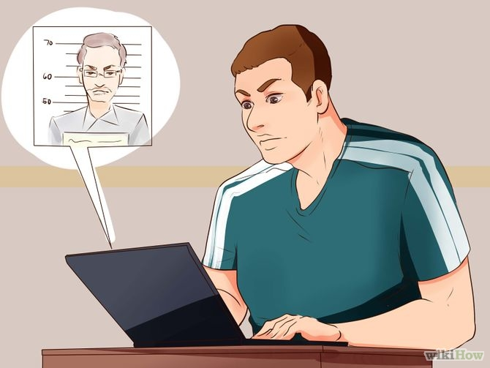](http://pt.wikihow.com/Identificar-um-Ped%C3%B3filo#/Imagem:Identify-a-Pedophile-Step-6-Version-2.jpg)

**1**

**Descubra se há pedófilos em seu bairro.** Você pode verificar isso com a polícia. Você pode colher informações úteis e fazer denúncias discando 100, o número do Disque Denúncia. Online, a denúncia pode ser feita a partir [deste site](http://www.disque100.gov.br/).

* + É bom estar atento quanto a predadores em potencial, mas saiba que é ilegal fazer qualquer coisa contra um pedófilo que já cumpriu sua pena.

1. [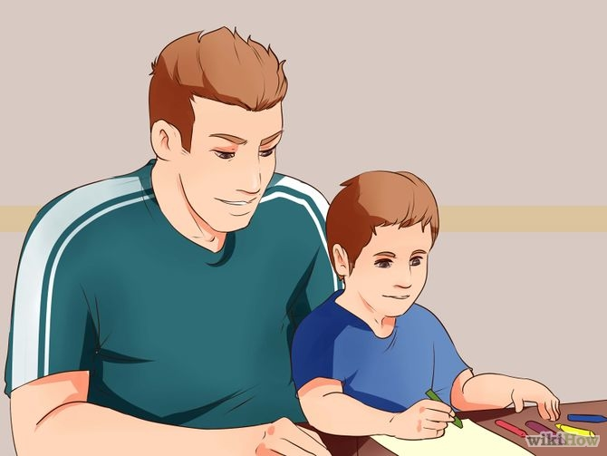](http://pt.wikihow.com/Identificar-um-Ped%C3%B3filo#/Imagem:Identify-a-Pedophile-Step-7-Version-2.jpg)

**2**

**Verifique as atividades extracurriculares de seu filho.** A melhor maneira de proteger seu filho contra pedófilos é se envolvendo o máximo possível na vida de seu filho. Eles procurarão por uma criança vulnerável e que não recebe muita atenção dos pais. Apareça nos jogos, ensaios, excursões e passe algum tempo com os adultos que participam da vida de seu filho. Deixe claro que a criança possui uma estrutura familiar forte.

* + Se não puder participar de uma viagem ou passeio, certifique-se de que pelo menos dois adultos conhecidos e responsáveis estejam acompanhando as crianças.
  + Não deixe seu filho sozinho com desconhecidos. Até os parentes podem ser uma ameaça. O segredo é se tornar presente.

1. [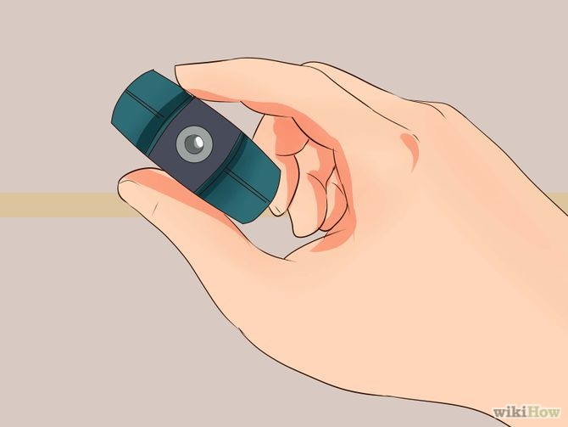](http://pt.wikihow.com/Identificar-um-Ped%C3%B3filo#/Imagem:Identify-a-Pedophile-Step-8-Version-2.jpg)

**3**

**Caso tenha uma babá, coloque uma câmera em sua casa.** Em alguns momentos você não poderá estar presente, portanto use recursos para ter certeza de que seu filho permanecerá seguro. Coloque uma câmera escondida para detectar qualquer atividade inadequada. Mesmo que conheça alguém muito bem, é melhor tomar determinadas precauções pela segurança de seu filho.

1. [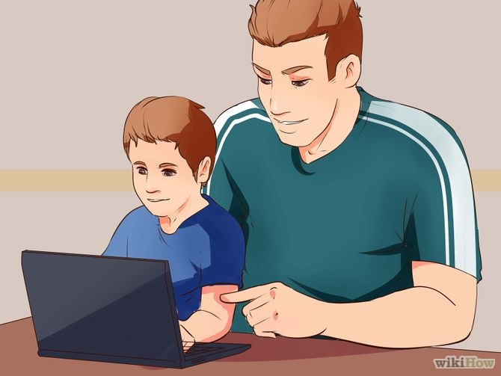](http://pt.wikihow.com/Identificar-um-Ped%C3%B3filo#/Imagem:Identify-a-Pedophile-Step-9-Version-2.jpg)

**4**

**Ensine seu filho sobre segurança na internet.** Certifique-se de que ele saiba que as pessoas perigosas podem fingir que são crianças ou adolescentes para atrair as crianças na internet. Monitore seu filho enquanto ele estiver usando a internet e crie regras para estabelecer limites. Converse sempre com seu filho sobre as pessoas com as quais ele está conversando.

* + Certifique-se de que seu filho saiba que nunca deve enviar fotos para uma pessoa que conheceu na internet, nem marcar encontros com essas pessoas.
  + Saiba que as crianças normalmente escondem coisas que fazem na internet, portanto você precisará ter muita atenção para manter-se informado.

1. [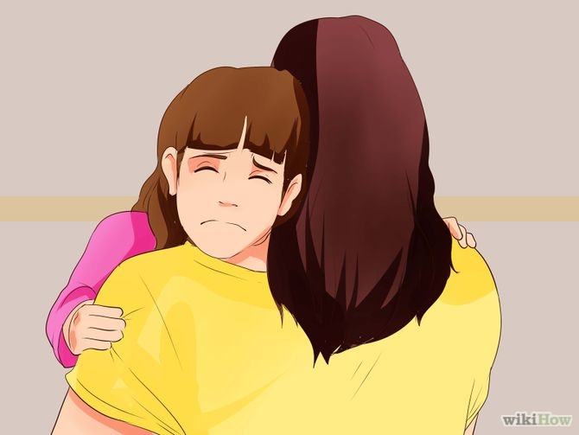](http://pt.wikihow.com/Identificar-um-Ped%C3%B3filo#/Imagem:Identify-a-Pedophile-Step-10-Version-2.jpg)

**5**

**Garanta que seu filho sinta-se emocionalmente protegido.**[[9]](http://pt.wikihow.com/Identificar-um-Ped%C3%B3filo" \l "_note-9) Como as crianças que não recebem muita atenção costumam ser mais vulneráveis, lembre-se de passar bastante tempo com seu filho para que ele sinta-se protegido. Tenha tempo para conversar com seu filho todos os dias e construa um relacionamento aberto e de confiança.

* + Demonstre interesse por todas as atividades de seu filho, como os trabalhos da escola, as atividades extracurriculares, os hobbies e outras coisas.
  + Faça com que seu filho saiba que pode contar qualquer coisa para você e que você sempre estará disposto a conversar.

1. [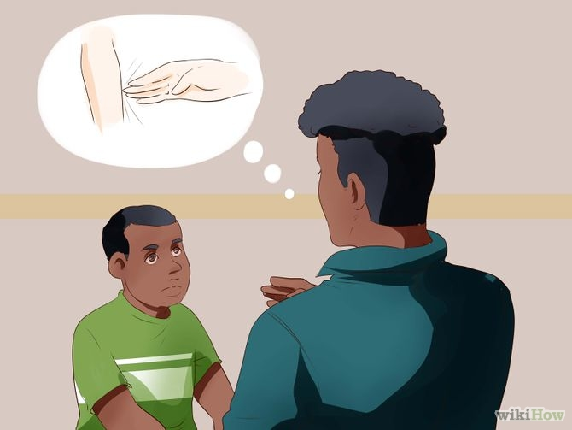](http://pt.wikihow.com/Identificar-um-Ped%C3%B3filo#/Imagem:Identify-a-Pedophile-Step-11-Version-2.jpg)

**6**

**Ensine seu filho a identificar toques inadequados.** Muitos pais usam o método do “toque bom, toque ruim, toque secreto”. Você deve ensinar seu filho que existem alguns toques adequados, como batidinhas nas costas ou nas mãos. Existem também os toques “ruins”, como tapas ou chutes. Além disso, existem os toques “secretos” que são aqueles sobre os quais as pessoas dizem que elas não devem contar a ninguém. Use esse método ou algum outro para ensinar seu filho que alguns toques não são bons e que, quando algum acontecer, ele deve contar a você imediatamente.[[10]](http://pt.wikihow.com/Identificar-um-Ped%C3%B3filo" \l "_note-10)

* + Ensine seu filho que ninguém deve tocá-lo em suas regiões íntimas. Muitos pais definem essas áreas como aquelas que devem ser cobertas pelas roupas de praia.
  + Diga para seu filho falar “não” e sair quando alguém tentar tocá-lo nessas áreas.
  + Diga a seu filho para procurá-lo imediatamente se alguém tocá-lo de maneira inadequada.

1. [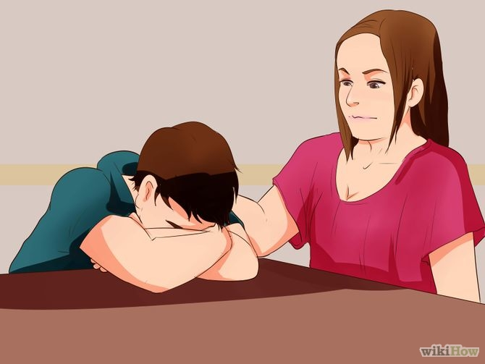](http://pt.wikihow.com/Identificar-um-Ped%C3%B3filo#/Imagem:Identify-a-Pedophile-Step-12-Version-2.jpg)

**7**

**Identifique quando alguém estiver agindo de maneira diferente com seu filho.** Se perceber que seu filho está tendo um comportamento diferente, aborde o assunto para descobrir o que há de errado. Perguntar regularmente a seu filho como foi o dia dele, inclusive sobre os toques bons, ruins ou secretos, ajudará a manter uma comunicação aberta. Sempre preste atenção quando seu filho disser que foi tocado de maneira inadequada ou se ele disser que não confia em um adulto. Confie primeiro em seu filho.

* + Nunca descarte o que seu filho disser, mesmo que o adulto em questão seja um membro confiável da sociedade ou parecer incapaz de fazer algo assim. Isso é exatamente o que o molestador quer.
  + Lembre-se de que a coisa mais importante que você pode fazer para proteger seu filho é prestar atenção a ele. Avalie suas necessidades e desejos, converse com ele e, o mais importante, seja o melhor pai que puder. Para finalizar, não se esqueça: se você não prestar atenção a seu filho, outra pessoa o fará